PROPOSAL PERMOHONAN “KONDISI TERKINI PERAIRAN DAN SEKITARNYA”
NAMA PERUSAHAAN/PERORANGAN/INSTANSI
PROPOSAL KKPRL — BAB 3
PERSETUJUAN KEGIATAN KESESUAIAN PEMANFAATAN RUANG LAUT (PKKPRL)
TAHUN 2026
Nomor tiket: KKPRL-20260923-WWKBCL

I. Ekosistem Sekitar
Ekosistem mangrove:
Berdasarkan interpretasi data sekunder dari platform Global Mangrove Watch pada area delineasi, tutupan ekosistem mangrove tercatat seluas 0,78 km² pada tahun 2025. Dalam kurun waktu 1985 hingga 2025, data pemantauan historis menunjukkan terjadinya penurunan luasan mangrove sebesar 0,01 km². Estimasi rata-rata biomassa di atas permukaan tanah (aboveground biomass density) terdata sebesar 296,31 ton/ha berdasarkan pemodelan tahun 2020, dengan rata-rata tinggi tajuk maksimum (maximum canopy height) mencapai 20,29 meter pada tahun yang sama. Layanan pemantauan sistem peringatan dini (mangrove alerts) mencatat belum tersedianya data spesifik untuk lokasi ini. Informasi ini merupakan hasil penginderaan jauh skala regional/global dengan keterbatasan resolusi, sehingga tidak mencakup identifikasi spesies maupun kondisi faktual di lapangan secara mikro dan memerlukan verifikasi setempat.
Sumber: Global Mangrove Watch (https://www.globalmangrovewatch.org/); periode data: belum diketahui; diakses/didokumentasikan: 2026-10-05. Kredit: Global Mangrove Watch
Lampiran Bab 3-1 — Worldwide-Global-Mangrove-Watch-10-05-2026_09_15_AM.png
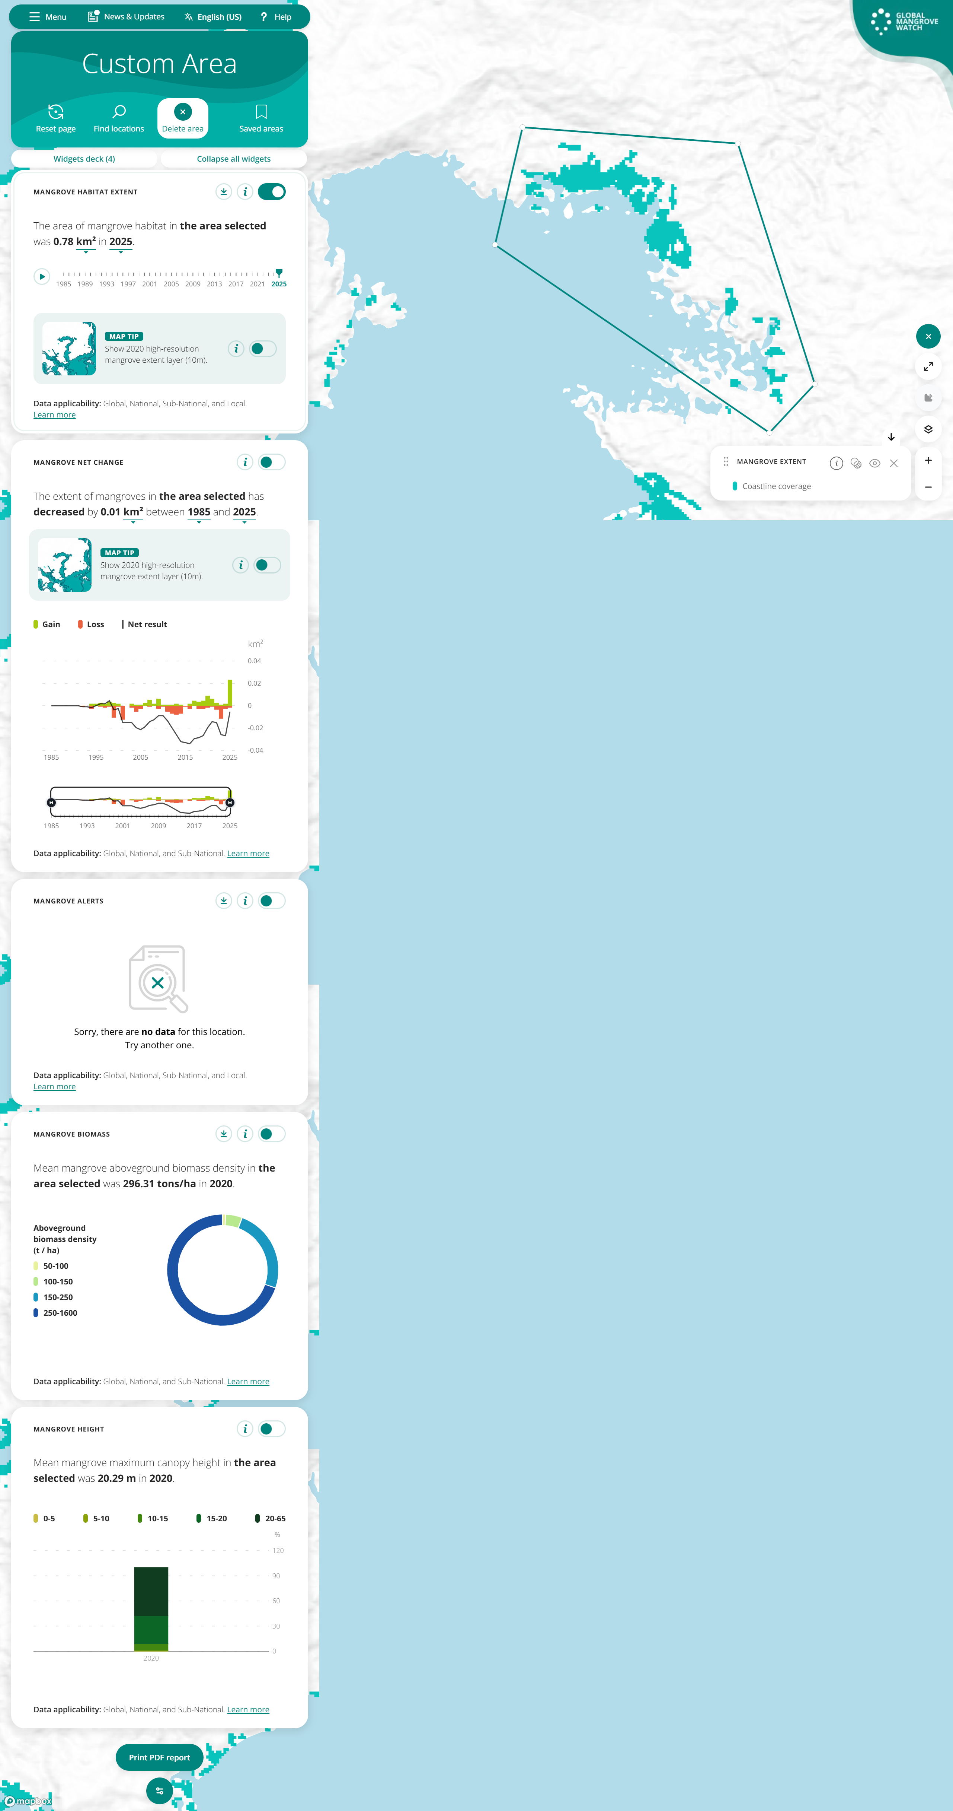
Keterangan: Mangrove (hutan bakau) — Sumber: Global Mangrove Watch (https://www.globalmangrovewatch.org/); periode data: belum diketahui; diakses/didokumentasikan: 2026-10-05. Kredit: Global Mangrove Watch
Ekosistem lamun:
Berdasarkan interpretasi data sekunder dari platform Allen Coral Atlas pada area delineasi amatan (luas area analisis 20,015 km² di sekitar perairan Kabuy), tutupan kelas bentik lamun (seagrass) terpetakan seluas 0,06 km² atau sekitar 12,03% dari total area kelas bentik yang terpetakan (0,532 km²). Informasi ini merupakan hasil pemodelan dan klasifikasi citra satelit (Planet Dove Imagery & Research Partners) dengan skala regional, sehingga belum mencakup identifikasi jenis spesies, persentase tutupan riil, maupun kondisi kesehatan ekosistem lamun secara detail. Area yang tidak terpetakan tidak serta-merta menunjukkan ketiadaan lamun, sehingga data ini memiliki keterbatasan resolusi dan memerlukan verifikasi faktual melalui survei lapangan setempat.
Sumber: Allen Coral Atlas (https://allencoralatlas.org/atlas/); periode data: belum diketahui; diakses/didokumentasikan: 2026-10-05. Kredit: Allen Coral Atlas Partnership dan Arizona State University
Lampiran Bab 3-2 — allen.jpg
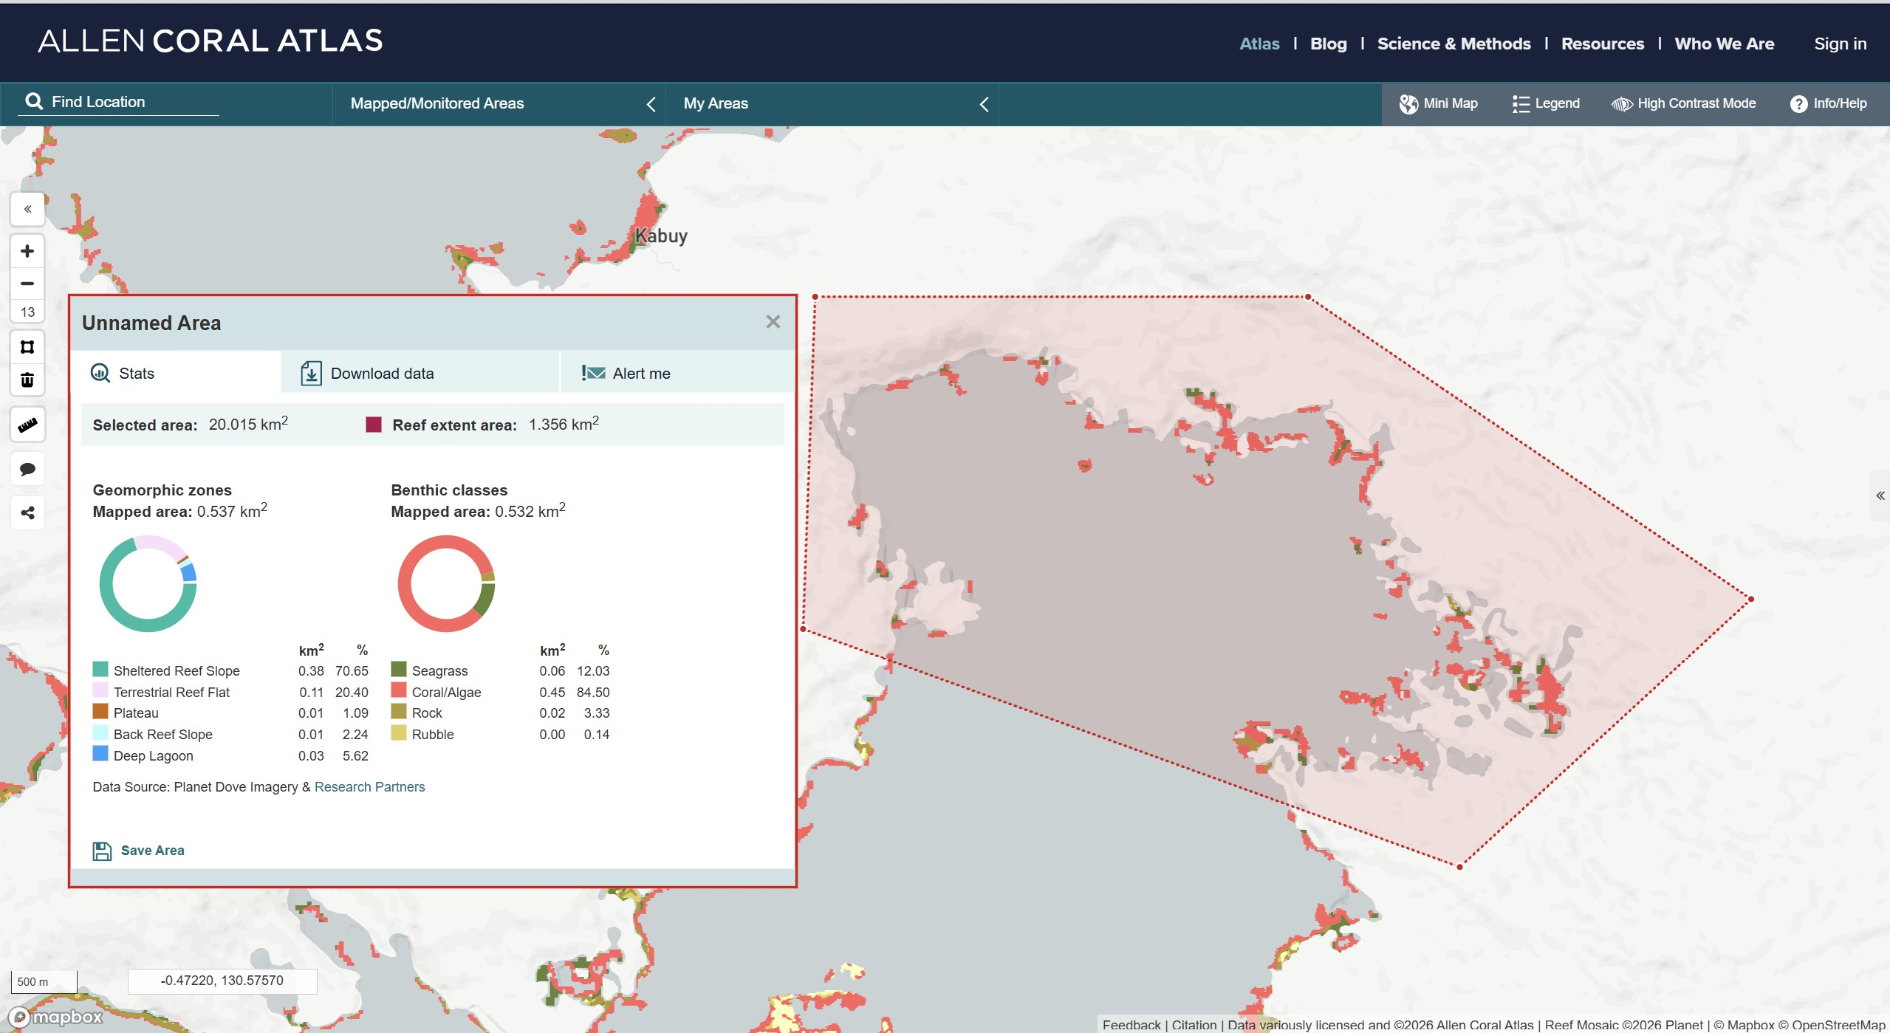
Keterangan: Lamun (padang rumput laut) — Sumber: Allen Coral Atlas (https://allencoralatlas.org/atlas/); periode data: belum diketahui; diakses/didokumentasikan: 2026-10-05. Kredit: Allen Coral Atlas Partnership dan Arizona State University
Ekosistem terumbu karang:
Berdasarkan interpretasi data sekunder dari platform Allen Coral Atlas pada area delineasi amatan (luas area analisis 20,015 km² di sekitar perairan Kabuy), sebaran terumbu karang (reef extent area) tercatat seluas 1,356 km². Berdasarkan pemetaan zona geomorfik (total area terpetakan 0,537 km²), struktur terumbu didominasi oleh sheltered reef slope seluas 0,38 km² (70,65%) dan terrestrial reef flat seluas 0,11 km² (20,40%), serta sebaran minor berupa deep lagoon seluas 0,03 km² (5,62%), back reef slope seluas 0,01 km² (2,24%), dan plateau seluas 0,01 km² (1,09%). Pada klasifikasi kelas bentik (total area terpetakan 0,532 km²), kategori Coral/Algae terpetakan seluas 0,45 km² (84,50%), batuan (rock) seluas 0,02 km² (3,33%), dan pecahan karang (rubble) seluas 0,00 km² (0,14%). Informasi ini bersumber dari pemodelan citra satelit skala regional, di mana kelas Coral/Algae tidak mencerminkan tingkat tutupan karang hidup, jenis spesies, maupun kondisi kesehatan ekosistem karang secara riil. Area yang tidak terpetakan tidak serta-merta menunjukkan ketiadaan karang, sehingga diperlukan survei dan verifikasi faktual di lapangan.
Sumber: Allen Coral Atlas (https://allencoralatlas.org/atlas/); periode data: belum diketahui; diakses/didokumentasikan: 2026-10-05. Kredit: Allen Coral Atlas Partnership dan Arizona State University
Lampiran Bab 3-3 — allen.jpg
Keterangan: Terumbu karang — Sumber: Allen Coral Atlas (https://allencoralatlas.org/atlas/); periode data: belum diketahui; diakses/didokumentasikan: 2026-10-05. Kredit: Allen Coral Atlas Partnership dan Arizona State University
II. Hidro-Oseanografi
Arus:
Berdasarkan interpretasi data sekunder dari platform Copernicus Marine (MyOcean Pro) pada lapisan kecepatan arus laut (sea water velocity) kedalaman -0,5 meter (pemodelan bulanan global per 01/05/2026) di area delineasi amatan seluas 1.408 km² (koordinat acuan 130,366° BT dan 0,421° LS), kecepatan arus tercatat sebesar 0,2247 m/s, dengan rentang sebaran spasial minimum 0,0447 m/s dan maksimum 0,526 m/s (rata-rata 0,225 m/s). Analisis deret waktu historis menunjukkan rata-rata kecepatan arus sebesar 0,193 m/s, dengan nilai minimum 0,0161 m/s dan maksimum 0,432 m/s. Pola vektor arus memperlihatkan arah pergerakan massa air permukaan di perairan tersebut. Data ini merupakan hasil pemodelan numerik berskala global/regional dengan keterbatasan resolusi grid, sehingga tidak mencerminkan fluktuasi arus lokal mikro akibat pasang surut harian atau kondisi batimetri setempat dan memerlukan verifikasi melalui pengukuran hidrodinamika di lapangan.
Sumber: Copernicus Marine (https://data.marine.copernicus.eu/viewer); periode data: belum diketahui; diakses/didokumentasikan: 2026-10-05. Kredit: E.U. Copernicus Marine Service Information
Lampiran Bab 3-4 — current.jpg
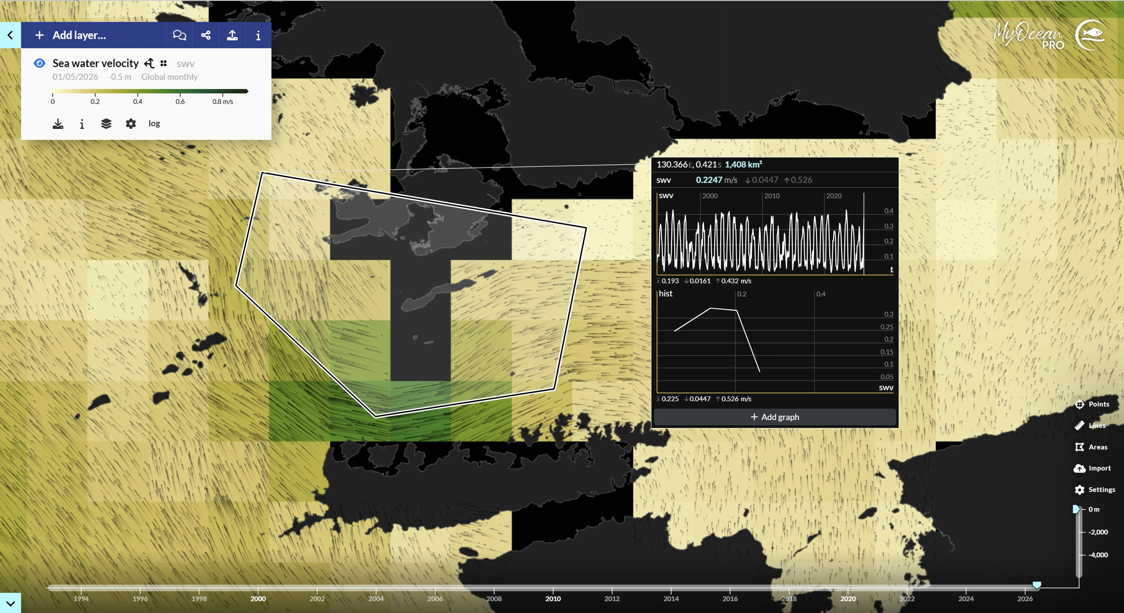
Keterangan: Arus laut — Sumber: Copernicus Marine (https://data.marine.copernicus.eu/viewer); periode data: belum diketahui; diakses/didokumentasikan: 2026-10-05. Kredit: E.U. Copernicus Marine Service Information
Gelombang:
Berdasarkan interpretasi data sekunder dari platform Copernicus Marine (MyOcean Pro) pada parameter tinggi gelombang signifikan permukaan laut (sea surface wave significant height / vhm0) berbasis klimatologi bulanan global (bulan Mei) di area delineasi amatan seluas 1.408 km² (koordinat acuan 130,366° BT dan 0,421° LS), tinggi gelombang signifikan tercatat sebesar 0,1664 meter. Nilai pemodelan historis menunjukkan rentang tinggi gelombang minimum sebesar 0,09 meter dan maksimum sebesar 0,24 meter (dengan rata-rata 0,166 meter). Data ini bersumber dari pemodelan klimatologi numerik berskala global/regional dengan keterbatasan resolusi grid, sehingga tidak mencerminkan dinamika gelombang mikro di dekat pantai atau kondisi gelombang akibat cuaca ekstrem setempat dan memerlukan verifikasi melalui pengukuran oseanografi langsung di lapangan.
Sumber: Copernicus Marine (https://data.marine.copernicus.eu/viewer); periode data: belum diketahui; diakses/didokumentasikan: 2026-10-05. Kredit: E.U. Copernicus Marine Service Information
Lampiran Bab 3-5 — wave.jpg
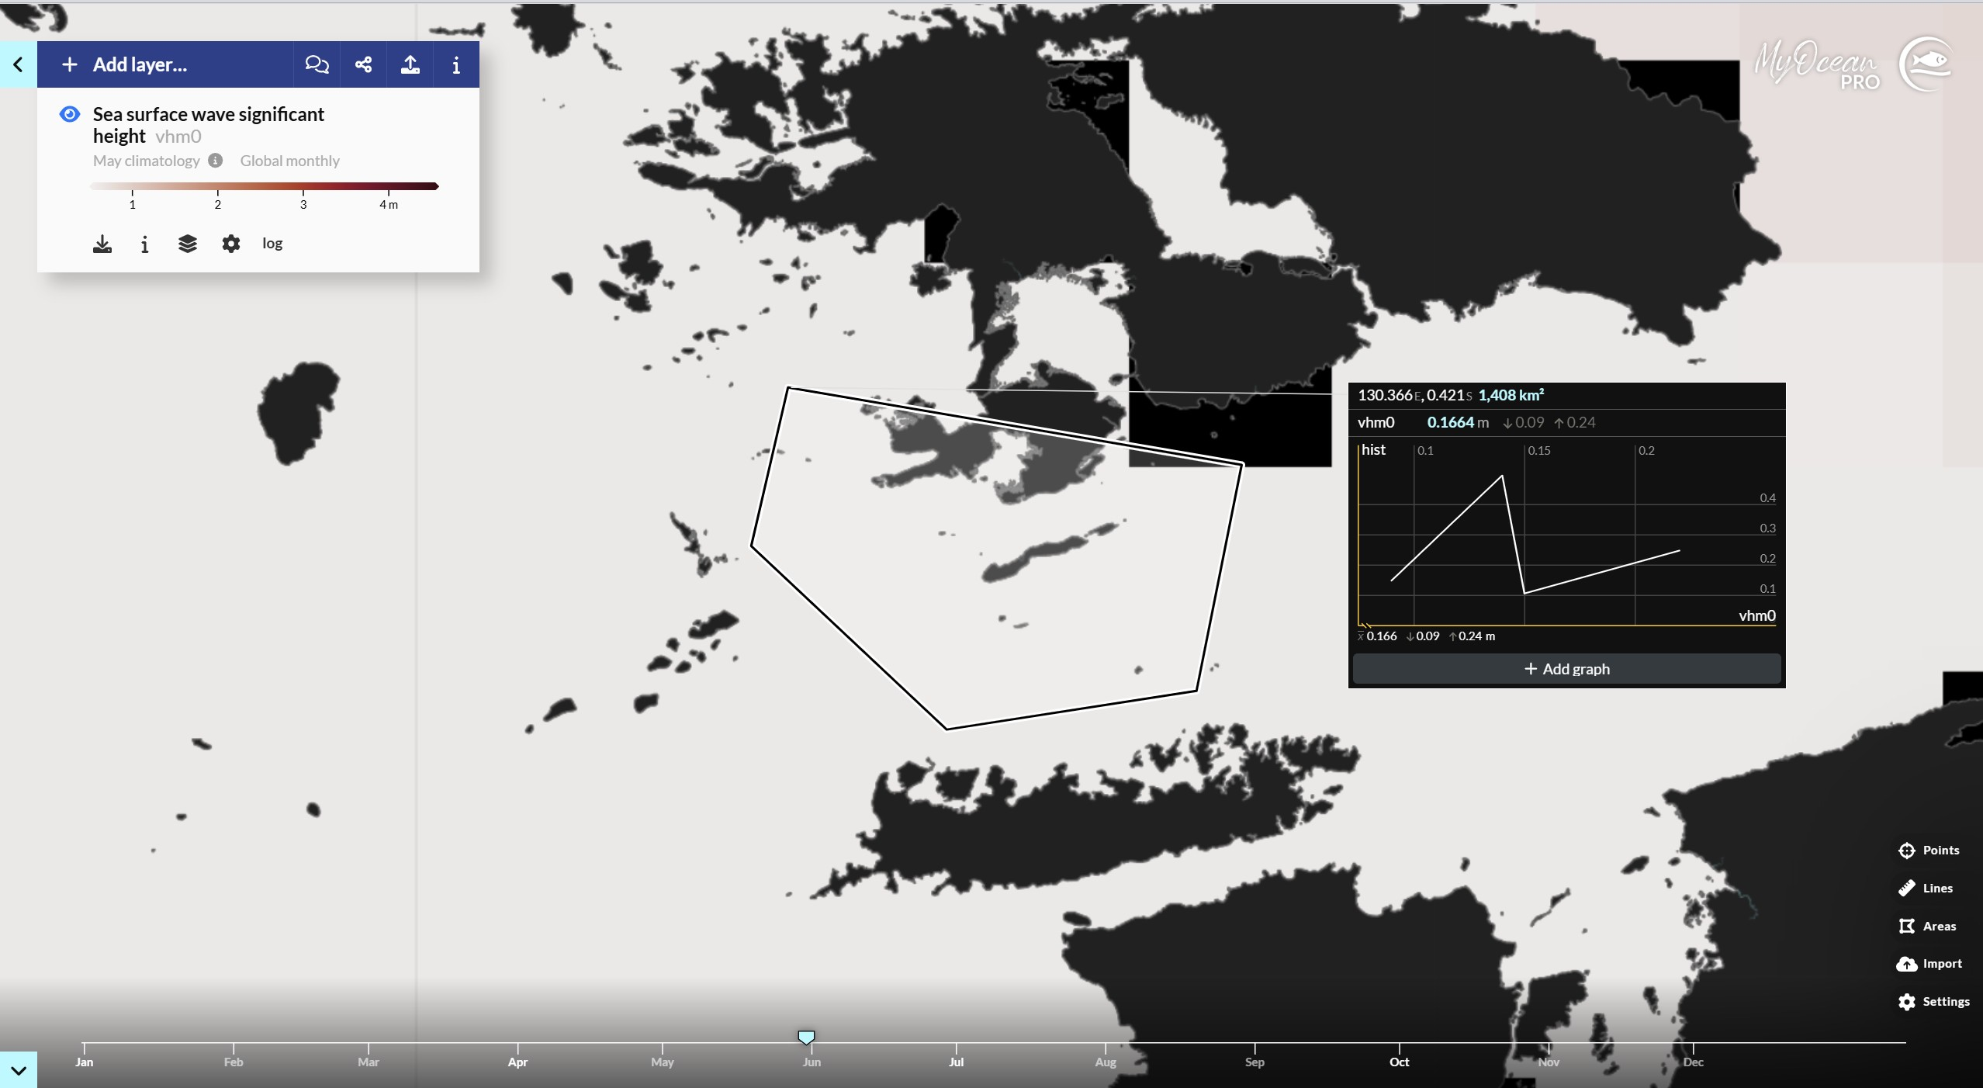
Keterangan: Gelombang — Sumber: Copernicus Marine (https://data.marine.copernicus.eu/viewer); periode data: belum diketahui; diakses/didokumentasikan: 2026-10-05. Kredit: E.U. Copernicus Marine Service Information
Pasang surut:
Karakteristik pasang surut dianalisis menggunakan data prediksi (bukan hasil pengukuran langsung di lapangan) yang bersumber dari Badan Informasi Geospasial (BIG — Stasiun Pasang Surut, Stasiun PAAM; diakses 7 Oktober 2026). Data mencakup rentang waktu 1 September 2026 pukul 00.00 UTC hingga 29 September 2026 pukul 23.59 UTC dengan total 41.760 sampel pada interval pencatatan 60 detik dan bereferensi vertikal terhadap Mean Sea Level (MSL).
Berdasarkan data prediksi tersebut, nilai elevasi muka air berkisar antara tinggi minimum -0,900 m (tercatat pada 29 September 2026 pukul 17.26 UTC) hingga tinggi maksimum 0,845 m (tercatat pada 29 September 2026 pukul 10.59 UTC), menghasilkan rentang pasut sebesar 1,745 m. Rata-rata aritmetika sampel selama periode pencatatan adalah -0,0002 m (dibulatkan menjadi 0,000 m). Nilai rata-rata aritmetika ini semata-mata merupakan rata-rata sampel data dan tidak menetapkan datum MSL baru. Demikian pula nilai minimum dan maksimum selama periode data ini bukan merupakan elevasi batas muka air ekstrem seperti HHWL, LLWL, HAT, maupun LAT.
Analisis harmonik berbasis kuadrat terkecil (OLS dengan dekomposisi QR) menghasilkan estimasi bilangan Formzahl efektif sebesar 0,319, yang mengindikasikan tipe pasang surut campuran condong harian ganda (mixed tide, prevailing semidiurnal). Komponen pasut utama memiliki amplitudo efektif yaitu M2 sebesar 0,482 m, S2 sebesar 0,272 m, K1 sebesar 0,122 m, dan O1 sebesar 0,119 m (dengan nilai RMSE 0,017 m dan R² sebesar 0,998).
Seluruh nilai amplitudo dan Formzahl yang diperoleh merupakan estimasi efektif yang berlaku khusus untuk rentang waktu data yang dianalisis, bukan merupakan konstanta harmonik astronomis stasiun maupun hasil survei hidrografi. Pasangan konstituen P1–K1 dan K2–S2 belum dipisahkan dalam permodelan ini, serta terdapat potensi pengaruh dari komponen-komponen lain yang tidak dimodelkan. Analisis ini juga tidak menerapkan koreksi nodal, inferensi astronomis, maupun interval kepercayaan. Tingkat kecocokan statistik model serta ketersediaan informasi dari stasiun prediksi BIG tidak membuktikan verifikasi kecocokan lokasi stasiun dengan titik koordinat tapak proposal.
Data merupakan prediksi pasang surut, bukan pengukuran langsung. Ringkasan perhitungan data pasut: 41760 sampel; periode 2026-09-01 00:00:00 sampai 2026-09-29 23:59:00 (UTC). Acuan tinggi: MSL. Tinggi minimum -0,900 m pada 2026-09-29 17:26:00; maksimum 0,845 m pada 2026-09-29 10:59:00; rata-rata aritmetika sampel 0,000 m; rentang maksimum–minimum 1,745 m. Interval antar-sampel 60–60 detik. Angka berlaku untuk periode dan acuan data yang diberikan. Rata-rata sampel bukan MSL; minimum/maksimum periode bukan HHWL/LLWL/HAT/LAT. Tidak dilakukan interpolasi. Interval tidak seragam atau periode pendek membatasi keterwakilan hasil.
Analisis harmonik: kuadrat terkecil dengan QR, delapan komponen (M2, S2, K1, O1, N2, Q1, M4, MS4), konstanta dan tren linear. Estimasi Formzahl F = (K1 + O1) / (M2 + S2) = 0,319; estimasi tipe pasut: Campuran condong harian ganda. Amplitudo efektif: M2 0,482 m; S2 0,272 m; K1 0,122 m; O1 0,119 m. RMSE 0,017 m; R² model 0,998; R² pasut setelah pemisahan tren 0,998. Amplitudo dan Formzahl merupakan estimasi efektif untuk periode data, bukan konstanta harmonik astronomis stasiun. P1–K1 dan K2–S2 belum dipisahkan dalam model ini; komponen yang tidak dimodelkan dapat memengaruhi amplitudo dan tipe pasut. Tidak diterapkan koreksi nodal, inferensi astronomis atau interval kepercayaan. Kecocokan model bukan bukti kecocokan stasiun dengan lokasi proposal.
Sumber: BIG — Stasiun Pasang Surut (https://srgi.big.go.id/tides); periode data: belum diketahui; diakses/didokumentasikan: 2026-10-07. Kredit: Badan Informasi Geospasial
Lampiran Bab 3-6 — data_srgi.csv
Ringkasan data pasut
Data merupakan prediksi pasang surut, bukan pengukuran langsung. Ringkasan perhitungan data pasut: 41760 sampel; periode 2026-09-01 00:00:00 sampai 2026-09-29 23:59:00 (UTC). Acuan tinggi: MSL. Tinggi minimum -0,900 m pada 2026-09-29 17:26:00; maksimum 0,845 m pada 2026-09-29 10:59:00; rata-rata aritmetika sampel 0,000 m; rentang maksimum–minimum 1,745 m. Interval antar-sampel 60–60 detik. Angka berlaku untuk periode dan acuan data yang diberikan. Rata-rata sampel bukan MSL; minimum/maksimum periode bukan HHWL/LLWL/HAT/LAT. Tidak dilakukan interpolasi. Interval tidak seragam atau periode pendek membatasi keterwakilan hasil.
Analisis harmonik: kuadrat terkecil dengan QR, delapan komponen (M2, S2, K1, O1, N2, Q1, M4, MS4), konstanta dan tren linear. Estimasi Formzahl F = (K1 + O1) / (M2 + S2) = 0,319; estimasi tipe pasut: Campuran condong harian ganda. Amplitudo efektif: M2 0,482 m; S2 0,272 m; K1 0,122 m; O1 0,119 m. RMSE 0,017 m; R² model 0,998; R² pasut setelah pemisahan tren 0,998. Amplitudo dan Formzahl merupakan estimasi efektif untuk periode data, bukan konstanta harmonik astronomis stasiun. P1–K1 dan K2–S2 belum dipisahkan dalam model ini; komponen yang tidak dimodelkan dapat memengaruhi amplitudo dan tipe pasut. Tidak diterapkan koreksi nodal, inferensi astronomis atau interval kepercayaan. Kecocokan model bukan bukti kecocokan stasiun dengan lokasi proposal.
Keterangan: Data pasang surut — Sumber: BIG — Stasiun Pasang Surut (https://srgi.big.go.id/tides); periode data: belum diketahui; diakses/didokumentasikan: 2026-10-07. Kredit: Badan Informasi Geospasial
Batimetri:
Berdasarkan interpretasi data sekunder dari peta navigasi Garmin Interactive Map pada perairan sekitar Pulau Gam dan Tanjung Besir, kondisi batimetri memperlihatkan variasi kedalaman perairan yang cukup dinamis. Pada area teluk dan perairan terbuka terindikasi titik-titik kedalaman (soundings) serta kontur batimetri dengan rentang kedalaman diasumsikan dalam satuan meter, mulai dari perairan dangkal (sekitar 8 m, 10 m, 11 m, 16 m, 30 m, dan 52 m) hingga perairan yang lebih dalam (mencapai 59 m, 66 m, 82 m, 89 m, 98 m, 105 m, 112 m, hingga lebih dari 150 m). Garis kontur batimetri (isobath) memperlihatkan pola lereng dasar laut yang menurun dari area pesisir pulau menuju bagian tengah perairan. Meskipun diinterpretasikan dalam satuan meter sesuai kelaziman navigasi perairan laut, peta sumber tidak mencantumkan datum vertikal acuan secara eksplisit serta tidak memuat batas tapak proyek secara mikro. Oleh karena itu, informasi ini merupakan indikasi batimetri sekunder berskala regional yang memerlukan verifikasi melalui survei batimetri terperinci langsung di lokasi kegiatan.
Sumber: Garmin Interactive Map (https://maps.garmin.com/en-US/marine?maps=garmin&overlay=false&key=qzv6umb2zu41); periode data: belum diketahui; diakses/didokumentasikan: 2026-10-07. Kredit: Garmin / Navionics
Lampiran Bab 3-7 — garminmap.png
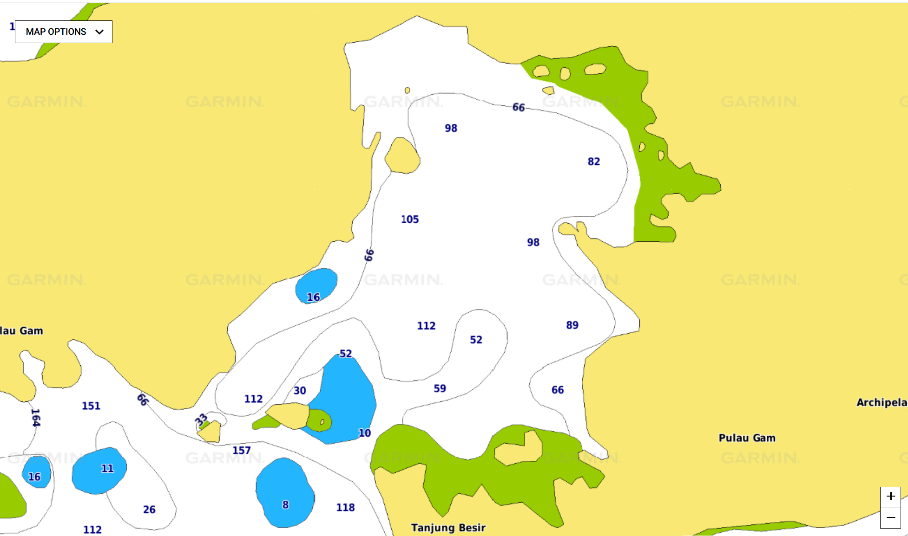
Keterangan: Batimetri (kedalaman laut) — Sumber: Garmin Interactive Map (https://maps.garmin.com/en-US/marine?maps=garmin&overlay=false&key=qzv6umb2zu41); periode data: belum diketahui; diakses/didokumentasikan: 2026-10-07. Kredit: Garmin / Navionics
Lampiran Bab 3-8 — batimetri-gmrt.png
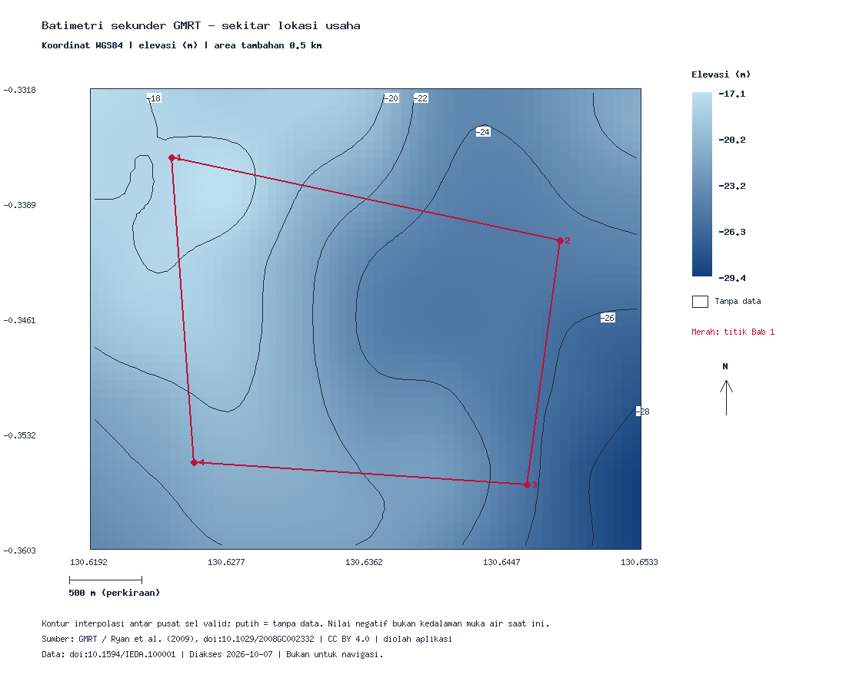
Keterangan: Peta batimetri sekunder — Sumber: GMRT — Batimetri dan profil dasar laut (https://www.gmrt.org/GMRTMapTool/); periode data: belum diketahui; diakses/didokumentasikan: 2026-10-07. Kredit: Global Multi-Resolution Topography Synthesis (GMRT), Ryan et al. (2009), doi:10.1029/2008GC002332; peta diolah aplikasi; CC BY 4.0 (https://creativecommons.org/licenses/by/4.0/); data: https://doi.org/10.1594/IEDA.100001. Peta batimetri sekunder diolah dari grid GMRT pada area sekitar koordinat Bab 1 dengan jarak tambahan 0,5 km. Rentang elevasi pada seluruh area peta adalah -29,4 m hingga -17,1 m. Rentang ini tidak menyatakan kedalaman di titik usaha atau hanya di dalam batas permohonan. Terdapat 3224 sel valid, 0 sel tanpa data, dan 0 sel dengan elevasi nol/positif yang dapat berada di daratan. Jarak antar sel keluaran sekitar 61,1 m timur–barat dan 61,1 m utara–selatan; ini bukan ketelitian atau resolusi asli pengukuran. Kontur diinterpolasi antar pusat sel valid; area tanpa data tidak diisi. GMRT menggabungkan sumber dengan resolusi beragam dan isian GEBCO. Datum vertikal, resolusi asli setempat dan periode pengukuran belum diketahui. Elevasi negatif bukan kedalaman terhadap muka air saat ini. Peta tidak membuktikan jenis sedimen dan perlu verifikasi setempat; bukan untuk navigasi.
Profil dasar laut:
Penampang melintang dasar perairan dianalisis berdasarkan interpretasi data sekunder GMRT sepanjang lintasan A (-0,336082 LS; 130,624224 BT) menuju titik B (-0,356839 LS; 130,647101 BT) berbasis datum WGS84 dengan panjang lintasan 3.428,3 meter (101 sampel elevasi valid). Berdasarkan grafik profil tersebut, elevasi dasar laut tercatat berkisar antara -17,1 meter (elevasi tertinggi) hingga -26,3 meter (elevasi terendah) terhadap acuan vertikal sumber data. Pola penampang memperlihatkan kemiringan dasar laut yang menurun secara bertahap dari titik awal menuju area tengah perairan dan berlanjut melandai hingga titik akhir lintasan. Nilai negatif dicantumkan sesuai acuan elevasi data sumber dan bukan merupakan kedalaman terukur langsung dari muka air saat ini.
Berdasarkan pengamatan lapangan oleh pemrakarsa, karakteristik substrat dasar perairan berupa pasir dengan sedikit campuran lumpur serta sebaran terumbu karang. Profil ini merupakan pemodelan grid sekunder berskala regional dengan keterbatasan resolusi, di mana acuan vertikal spesifik dan periode akuisisi tidak dicantumkan oleh penyedia data. Grafik penampang ini bukan hasil pengukuran hidrografi langsung dan tidak digunakan untuk navigasi pelayaran, sehingga verifikasi kondisi batimetri dan jenis sedimen tetap memerlukan survei faktual setempat.
Penampang sekunder dasar perairan dibuat dari GMRT sepanjang lintasan A (-0.336082, 130.624224) ke B (-0.356839, 130.647101) dalam koordinat WGS84. Panjang lintasan menurut layanan adalah 3.428,3 m, dengan 101 sampel elevasi valid dari 101 titik. Elevasi terendah sampel adalah -26,3 m dan tertinggi -17,1 m menurut acuan data sumber; angka negatif dipertahankan sebagai elevasi negatif, bukan kedalaman terukur dari muka air saat ini.
Profil diolah dari grid sekunder GMRT, bukan pengukuran langsung. Jarak antarsampel bukan resolusi grid; resolusi lokal, periode akuisisi dan acuan vertikal tidak diberikan oleh layanan ini. Data dekat pantai atau lintasan pendek dapat terlalu kasar untuk menggambarkan lokasi usaha. Profil tidak membuktikan jenis sedimen, tidak menggantikan survei setempat, dan tidak digunakan untuk navigasi. Sumbu jarak dan elevasi memakai skala berbeda.
Sumber: GMRT — Profil dasar laut (https://www.gmrt.org/GMRTMapTool/); periode data: belum diketahui; diakses/didokumentasikan: 2026-10-07. Kredit: Global Multi-Resolution Topography Synthesis (GMRT), Ryan et al. (2009), doi:10.1029/2008GC002332; grafik diolah aplikasi; CC BY 4.0 (https://creativecommons.org/licenses/by/4.0/); data: https://doi.org/10.1594/IEDA.100001
Lampiran Bab 3-9 — penampang-gmrt.png
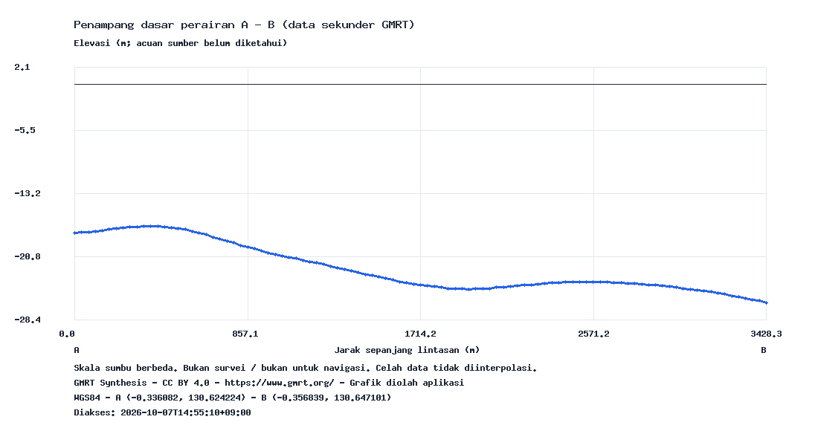
Keterangan: Penampang sekunder A–B — Sumber: GMRT — Profil dasar laut (https://www.gmrt.org/GMRTMapTool/); periode data: belum diketahui; diakses/didokumentasikan: 2026-10-07. Kredit: Global Multi-Resolution Topography Synthesis (GMRT), Ryan et al. (2009), doi:10.1029/2008GC002332; diolah aplikasi; CC BY 4.0 (https://creativecommons.org/licenses/by/4.0/); data: https://doi.org/10.1594/IEDA.100001. Penampang sekunder dasar perairan dibuat dari GMRT sepanjang lintasan A (-0.336082, 130.624224) ke B (-0.356839, 130.647101) dalam koordinat WGS84. Panjang lintasan menurut layanan adalah 3.428,3 m, dengan 101 sampel elevasi valid dari 101 titik. Elevasi terendah sampel adalah -26,3 m dan tertinggi -17,1 m menurut acuan data sumber; angka negatif dipertahankan sebagai elevasi negatif, bukan kedalaman terukur dari muka air saat ini.
Profil diolah dari grid sekunder GMRT, bukan pengukuran langsung. Jarak antarsampel bukan resolusi grid; resolusi lokal, periode akuisisi dan acuan vertikal tidak diberikan oleh layanan ini. Data dekat pantai atau lintasan pendek dapat terlalu kasar untuk menggambarkan lokasi usaha. Profil tidak membuktikan jenis sedimen, tidak menggantikan survei setempat, dan tidak digunakan untuk navigasi. Sumbu jarak dan elevasi memakai skala berbeda.
III. Karakteristik Sosial Ekonomi Masyarakat
Sosial ekonomi masyarakat:
Kondisi sosial ekonomi masyarakat di sekitar lokasi kegiatan dicirikan oleh ketergantungan yang kuat terhadap sumber daya pesisir dan kelautan. Sebagian besar warga berprofesi sebagai nelayan dengan target tangkapan utama berupa ikan demersal atau ikan karang/dasar, khususnya jenis kerapu dan kakap. Di samping kegiatan penangkapan ikan di laut, sebagian masyarakat juga memiliki mata pencaharian ganda atau musiman di sektor perkebunan dengan mengelola dan memproduksi kopra. Pola mata pencaharian ini menunjukkan bahwa perairan setempat memiliki fungsi penting sebagai ruang penghidupan dan penopang ekonomi rumah tangga masyarakat pesisir sekitar.
IV. Aksesibilitas Lokasi
Aksesibilitas lokasi:
Aksesibilitas menuju tapak lokasi kegiatan di wilayah Kabui ditempuh melalui moda transportasi laut yang bermula dari Kota Sorong. Perjalanan tahap pertama dilakukan menggunakan kapal cepat menuju Waisai, kemudian dilanjutkan menuju lokasi tapak perairan di wilayah Kabui dengan menyewa perahu nelayan setempat. Rute perairan ini merupakan jalur akses utama bagi mobilitas orang, pengangkutan logistik, maupun operasional kegiatan menuju lokasi.

